Linguagem de programação Java

Java é fácil de aprender (verbosidade)?
O que é o Java?
O Java, como plataforma de programação, nasceu no ano de 1995 dentro dos laboratórios da empresa Sun Microsystem como resultado de uma extensa pesquisa científica e tecnológica.
Java é uma linguagem bastante complexa, segundo fontes e usuários falam que não muito indicado começar aprender por ela por conta da complexidade da linguagem e depende do que você vai fazer para usar ela, mas Java é uma das linguagens de programação mais importante para o mundo dos códigos.

Mercado, salário, quantidade quais empresa?
O mercado de trabalho para desenvolvedores da linguagem de programação é grande e variado, podendo abrir portas para se trabalhar como: Desenvolvedor Java: Focado no desenvolvimento de aplicativos e sistemas.
Segundo o Glassdoor, a mediana salarial de Desenvolvedor Java junior é de R$3.445,50, e para profissionais seniores, a mediana salarial é de R$10.869,00. Desenvolvedor Java é uma das profissões mais valorizadas na área de tecnologia com renda de R$6.588,00.
Existe uma grande variedade de empresas que usam Java, mas encontrei três grandes empresas que usam Java Goldman Sachs, eBay e Google.

Comunidade, exemplos, documentação boa?
Comunidade do Java ela é bem ativa tem bastantes motivos, mas o mais famoso é por conta do Minecraft.

Um exemplo de código
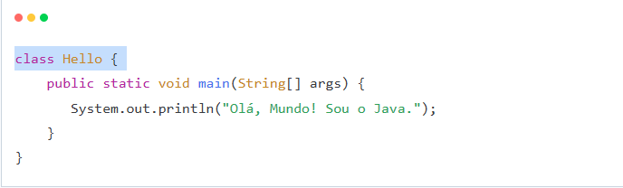

Pelas pesquisas que estou fazendo boa parte dos sites mostram bastam informações sobre o Java mostram códigos e exemplos simples de entender e pesquisando mais consegue informações mais complexas.

Achei informação que o Java está no mercado a mais de 25 anos e com isso ele contêm uma ampla comunidade e ecossistema de desenvolvimento. Dito isso vou citar 4 bibliotecas

JUnit
JUnit é uma estrutura de teste de unidade de software livre muito comum e conhecida para Java e JVM. Parte de uma família de estruturas de teste de unidade conhecidas coletivamente como xUnit. De acordo com a Oracle, o JUnit é de longe a biblioteca mais popular entre os desenvolvedores Java.

Apache Commons
Apache Commons é um projeto da Apache Software Foundation focado na criação de componentes Java reutilizáveis ​​para diversos propósitos. O Apache Commons possui várias bibliotecas diferentes para quase todas as necessidades dos desenvolvedores Java. O Apache Commons IO, que é uma biblioteca de utilitários para ajudar no desenvolvimento da funcionalidade IO, é considerado o mais popular neste conjunto.

Google Goiaba
Google Guava é outro amplo conjunto de bibliotecas Java do Google que inclui novos tipos de coleção (como multimap e multiset), coleções imutáveis, uma biblioteca de grafos e utilitários para simultaneidade, E/S, hash, cache, primitivos, strings e mais. A goiaba é amplamente utilizada na maioria dos projetos Java dentro do Google.

Jackson
Conhecido como "JSON para Java", Jackson é uma biblioteca popular de ferramentas de processamento de dados para Java (e JVM), incluindo a principal biblioteca de analisador/gerador JSON streaming, biblioteca de vinculação de dados correspondentes (POJOs de e para JSON) e módulos de formato de dados adicionais para processar dados codificados em Avro, BSON, CBOR, CSV, Smile, (Java) Properties, Protobuf, XML ou YAML; e até mesmo o grande conjunto de módulos de formato de dados para oferecer suporte a tipos de dados amplamente usados, como Guava, Joda, PCollections e muito mais.

